|  |  |  |
| --- | --- | --- |
| КОМИТЕТ  РЕСПУБЛИКИ ТАТАРСТАН  ПО ОХРАНЕ ОБЪЕКТОВ КУЛЬТУРНОГО НАСЛЕДИЯ | 250px-Coat_of_Arms_of_Tatarstan | ТАТАРСТАН РЕСПУБЛИКАСЫНЫӉ МӘДӘНИ МИРАС ОБЪЕКТЛАРЫН САКЛАУ КОМИТЕТЫ |

**ПРИКАЗ БОЕРЫК**

|  |  |  |  |
| --- | --- | --- | --- |
|  |  | № |  |

г. Казань

Об утверждении границ территории объекта культурного наследия регионального значения «Особняк-контора купца Стахеева», начало XIX в., расположенного по адресу: Республика Татарстан, Елабужский муниципальный район, г. Елабуга, ул. Большая Покровская, д. 25, д. 25 а

В соответствии с Федеральным законом от 25 июня 2002 года № 73-ФЗ   
«Об объектах культурного наследия (памятниках истории и культуры) народов Российской Федерации», Законом Республики Татарстан от 1 апреля 2005 года № 60-ЗРТ «Об объектах культурного наследия в Республике Татарстан»,   
в целях сохранения и государственной охраны объектов культурного наследия регионального значения и их территорий, как объектов градостроительной деятельности особого регулирования, п р и к а з ы в а ю:

1. Утвердить границы территории объекта культурного наследия регионального значения «Особняк-контора купца Стахеева», начало XIX в., расположенного по адресу: Республика Татарстан, Елабужский муниципальный район, г. Елабуга, ул. Большая Покровская, д. 25, д. 25 а, согласно приложению  
   к настоящему приказу.

2. Отделу учета объектов культурного наследия и градостроительной деятельности обеспечить внесение сведений о границах территории объекта культурного наследия регионального значения «Особняк-контора купца Стахеева», начало XIX в., расположенного по адресу: Республика Татарстан, Елабужский муниципальный район, г. Елабуга, ул. Большая Покровская, д. 25, д. 25 а, в единый государственный реестр объектов культурного наследия (памятников истории  
и культуры) народов Российской Федерации и в Единый государственный реестр недвижимости.

3. Контроль за исполнением настоящего приказа оставляю за собой.

Председатель И.Н. Гущин

Приложение к приказу   
Комитета Республики Татарстан по охране объектов культурного наследия

от \_\_\_\_\_\_\_\_\_\_\_\_\_ 2023 № \_\_\_\_\_\_

**Границы территории**

объекта культурного наследия регионального значения   
«Особняк-контора купца Стахеева», начало XIX в., расположенного по адресу: Республика Татарстан, Елабужский муниципальный район, г. Елабуга,  
ул. Большая Покровская, д. 25, д. 25 а

Карта (схема)

границ территории объекта культурного наследия регионального значения   
«Особняк-контора купца Стахеева», начало XIX в., расположенного по адресу: Республика Татарстан, Елабужский муниципальный район, г. Елабуга,   
ул. Большая Покровская, д. 25, д. 25 а

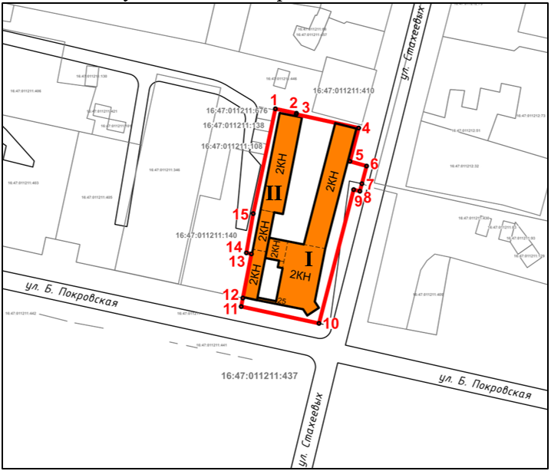

Масштаб 1:1000

Используемые условные знаки и обозначения:

|  |  |
| --- | --- |
|  | **I** – объект культурного наследия «Особняк-контора купца Стахеева» (ансамбль) **II** – объект культурного наследия «Флигель» |
|  | – граница территории объекта культурного наследия |
| **1 – 15** | − номер характерной точки границы территории объекта культурного наследия |
| **** | – границы земельных участков |
| 16:47:011211:92 | – кадастровый номер земельного участка |

Текстовое описание   
границ территории объекта культурного наследия регионального значения «Особняк-контора купца Стахеева», начало XIX в., расположенного по адресу: Республика Татарстан, Елабужский муниципальный район, г. Елабуга,   
ул. Большая Покровская, д. 25, д. 25 а

Границы территории объекта культурного наследия регионального значения «Особняк-контора купца Стахеева», начало XIX в., расположенного по адресу: Республика Татарстан, Елабужский муниципальный район, г. Елабуга,   
ул. Большая Покровская, д. 25, д. 25 а, проходят:

|  |  |  |
| --- | --- | --- |
| Прохождение границ | | Описание прохождения границ |
| от точки | до точки |
| 1 | 2 | 3 |
| 1 | 2 | от точки 1, расположенной на внутриквартальной территории, в юго-восточном направлении  по границе земельного участка с кадастровым номером 16:47:011211:92 на расстояние 7,93 метра  до точки 2, расположенной на внутриквартальной территории |
| 2 | 3 | от точки 2 в юго-восточном направлении по границе земельного участка с кадастровым номером 16:47:011211:92 на расстояние 0,39 метра до точки 3, расположенной на внутриквартальной территории |
| 3 | 4 | от точки 3 в юго-восточном направлении по границе земельного участка с кадастровым номером 16:47:011211:92 на расстояние 23,57 метра  до точки 4, расположенной на красной линии  ул. Стахеевых |
| 4 | 5 | от точки 4 в юго-западном направлении вдоль красной линии ул. Стахеевых на расстояние 12,72 метра до точки 5, расположенной  на внутриквартальной территории |
| 5 | 6 | от точки 5 в юго-восточном направлении по границе земельного участка с кадастровым номером 16:47:011211:92 на расстояние 6,38 метра до точки 6, расположенной на внутриквартальной территории |
| 6 | 7 | от точки 6 в юго-западном направлении по границе земельного участка с кадастровым номером 16:47:011211:92 на расстояние 6,74 метра до точки 7, расположенной на красной линии ул. Стахеевых |
| 7 | 8 | от точки 7 в юго-западном направлении  по внутриквартальной территории на расстояние 2,87 метра до точки 8, расположенной  на внутриквартальной территории |
| 1 | 2 | 3 |
| 8 | 9 | от точки 8 в северо-западном направлении  по внутриквартальной территории на расстояние 2,38 метра до точки 9, расположенной  на внутриквартальной территории |
| 9 | 10 | от точки 9 в юго-западном направлении вдоль красной линии ул. Стахеевых на расстояние 50,97 метра до точки 10, расположенной  на внутриквартальной территории около пересечения  ул. Стахеевых и ул. Большой Покровской |
| 10 | 11 | от точки 10 в северо-западном направлении вдоль красной линии ул. Большая Покровская  на расстояние 29,32 метра до точки 11, расположенной на внутриквартальной территории |
| 11 | 12 | от точки 11 в северо-восточном направлении  на расстояние 3,21 метра до точки 12, расположенной на внутриквартальной территории |
| 12 | 13 | от точки 12 в северо-восточном направлении  по границе земельного участка с кадастровым номером 16:47:011211:92 на расстояние 16,58 метра  до точки 13, расположенной на внутриквартальной территории |
| 13 | 14 | от точки 13 в северо-западном направлении  по границе земельного участка с кадастровым номером 16:47:011211:92 на расстояние 1,09 метра  до точки 14, расположенной на границе земельных участков с кадастровыми номерами 16:47:011211:92 и 16:47:011211:140 |
| 14 | 15 | от точки 14 в северо-восточном направлении  по границе земельного участка с кадастровым номером 16:47:011211:92 на расстояние 14,71 метра до точки 15, расположенной на внутриквартальной территории |
| 15 | 1 | от точки 15 в северо-восточном направлении  по границе земельного участка с кадастровым номером 16:47:011211:92 на расстояние 39,51 метра до точки 1 |

Таблица характерных (поворотных) точек

границ территории объекта культурного наследия регионального значения «Особняк-контора купца Стахеева», начало XIX в., расположенного по адресу: Республика Татарстан, Елабужский муниципальный район, г. Елабуга, ул. Большая Покровская, д. 25, д. 25 а

|  |  |  |
| --- | --- | --- |
| № | Координаты характерных (поворотных) точек  в местной системе координат (МСК-16) | |
| X | Y |
| 1 | 471913.66 | 2301816.52 |
| 2 | 471912.02 | 2301824.28 |
| 3 | 471911.64 | 2301824.20 |
| 4 | 471906.58 | 2301847.22 |
| 5 | 471894.28 | 2301843.98 |
| 6 | 471892.54 | 2301850.12 |
| 7 | 471886.03 | 2301848.39 |
| 8 | 471883.26 | 2301847.65 |
| 9 | 471883.85 | 2301845.35 |
| 10 | 471834.50 | 2301832.59 |
| 11 | 471840.71 | 2301803.93 |
| 12 | 471843.86 | 2301804.54 |
| 13 | 471860.14 | 2301807.70 |
| 14 | 471860.51 | 2301805.84 |
| 15 | 471875.00 | 2301808.35 |
| 1 | 471913.66 | 2301816.52 |